天府质量奖（个人）

申报人：唐 先 德

佐
证
性
材
料

二零二二年八月

- 个人基本信息
1.1唐先德身份证明
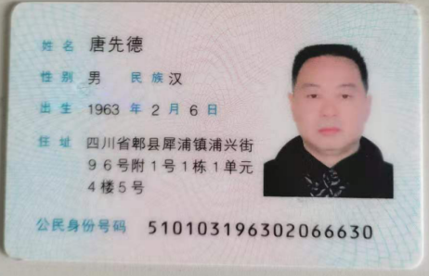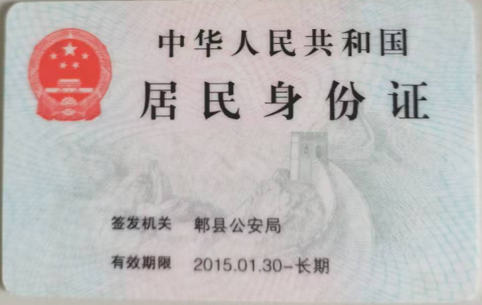

1.2唐先德学历证明
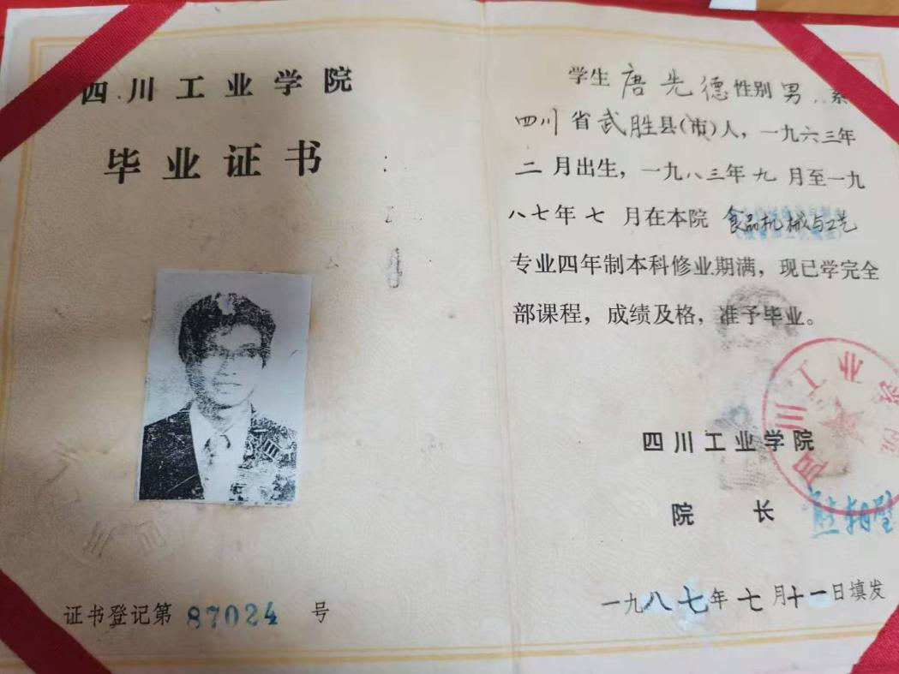
1987.7四川工业学院（现西华大学）本科毕业证书。

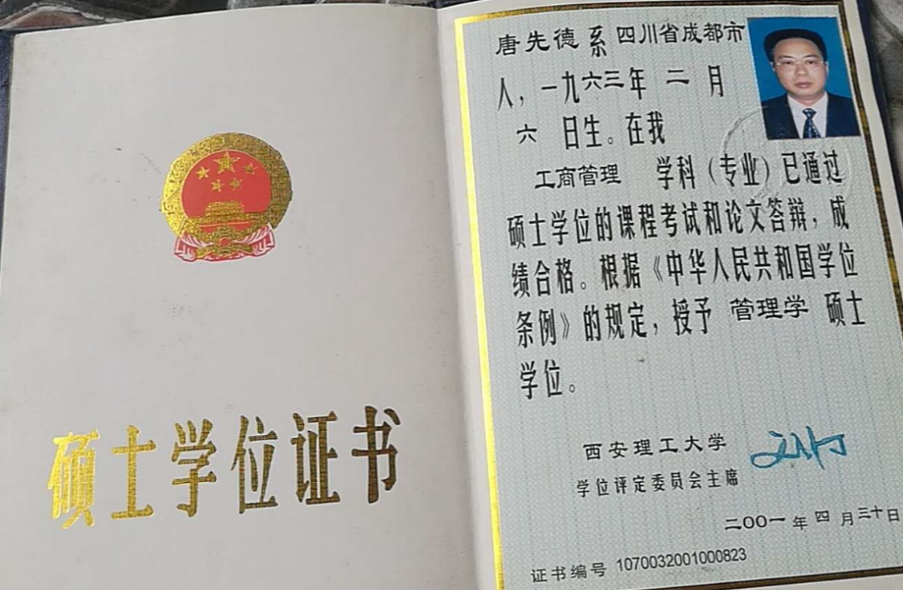
2001.4西安理工大学管理学硕士学位证书。
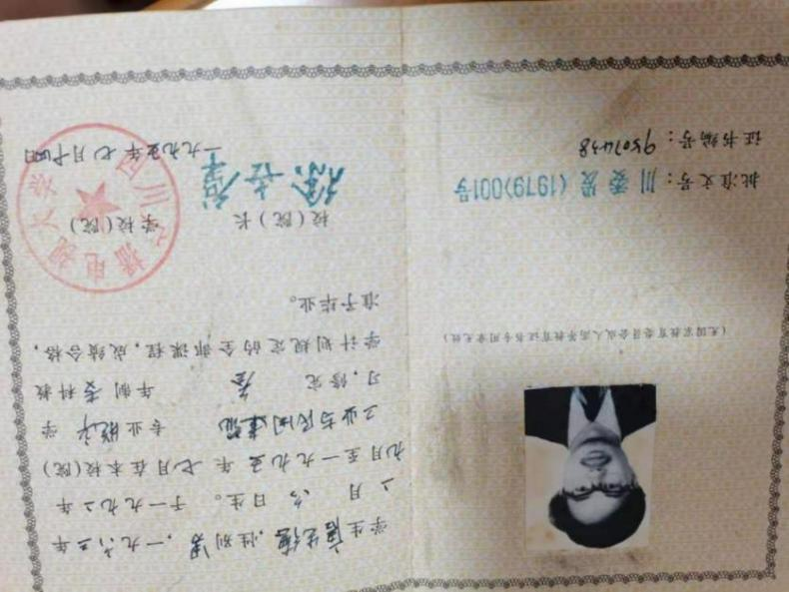
1995.7 四川广播电视大学工民建专业专科毕业证书。
1.3唐先德高级工程师职称证书
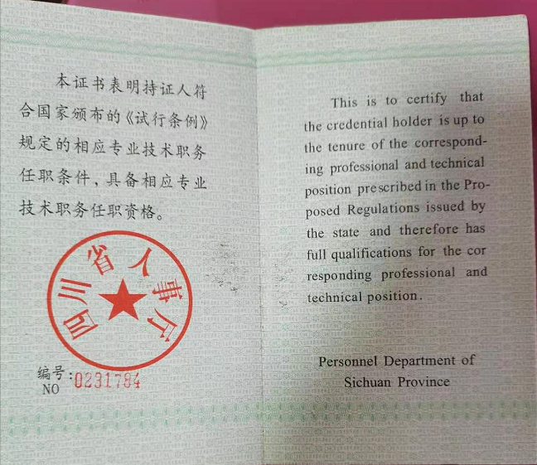
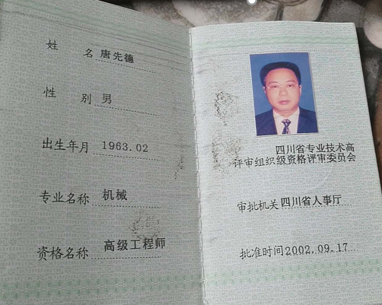
2002年9月取得四川省人事厅机械专业高级工程师证书。
1.4主要社会职务聘书
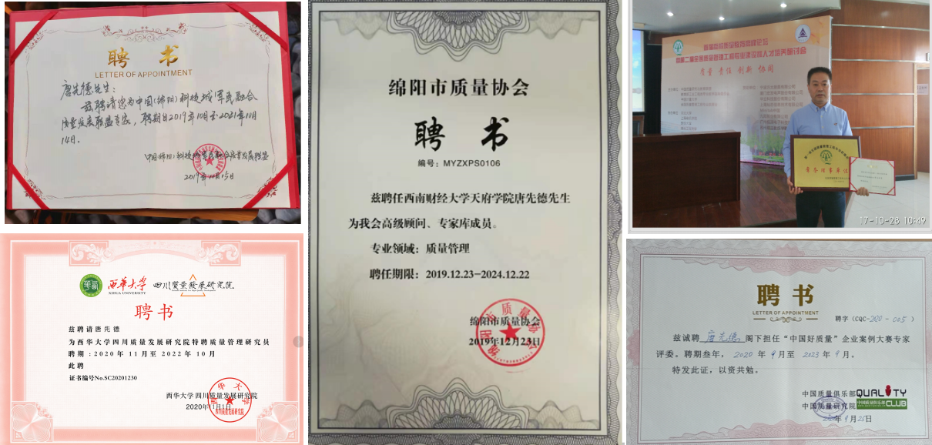

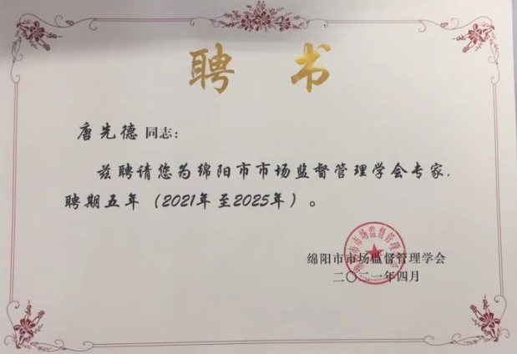

担任全国质量管理工程专业联席会常务理事、中国质量研究院“中国好质量”案例大赛专家评委、中国（绵阳）科技城军民融合质量联盟专家、四川质量发展研究院特聘质量管理研究员、绵阳市质量协会高级顾问、专家库成员，绵阳市市场监督管理学会专家等社会职务。

1.5唐先德获奖证书
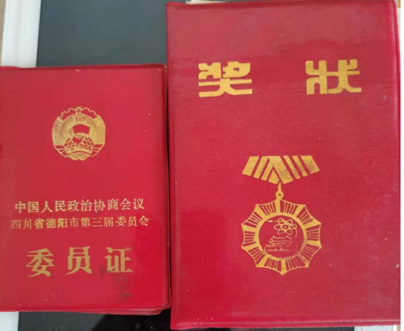
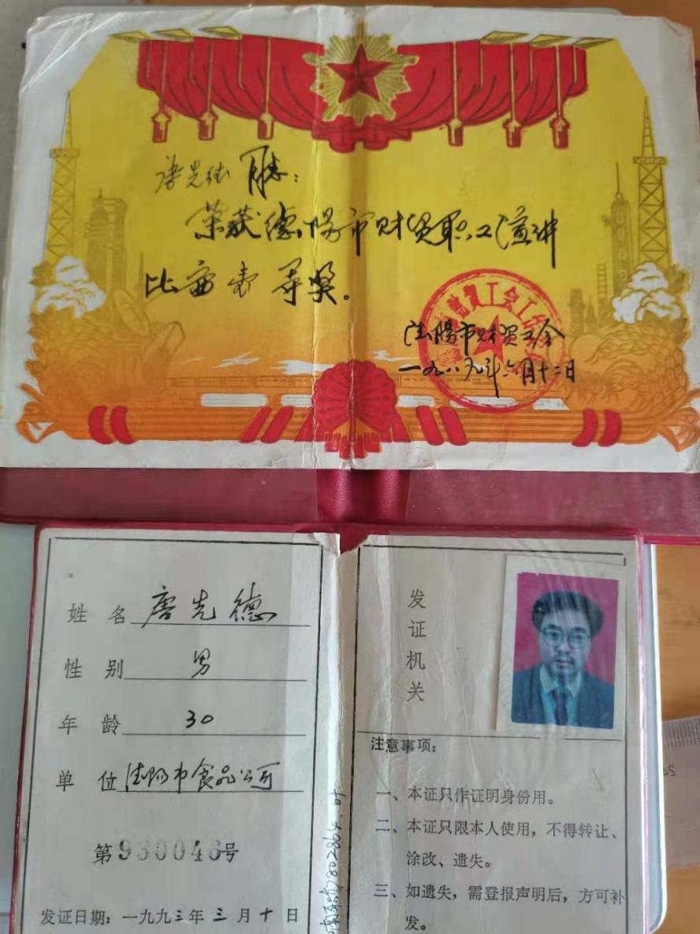
1）德阳市财贸职工演讲比赛一等奖，德阳市第三届政协委员。

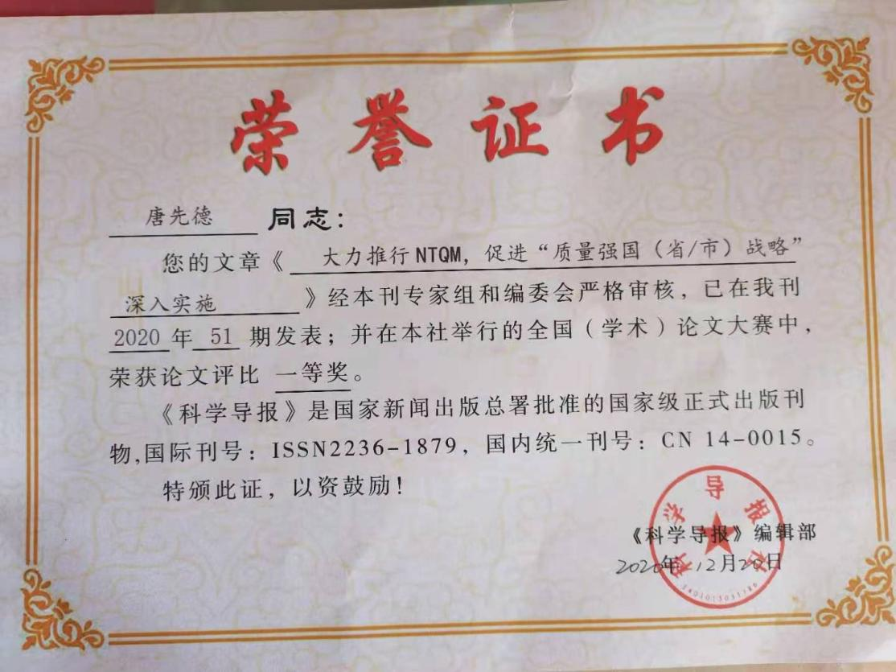
2）论文《大力推行NTQM，促进“质量强国（省市）战略”深入实施》获得《科学导报》举办的2020年全国（学术）论文大赛一等奖证书。
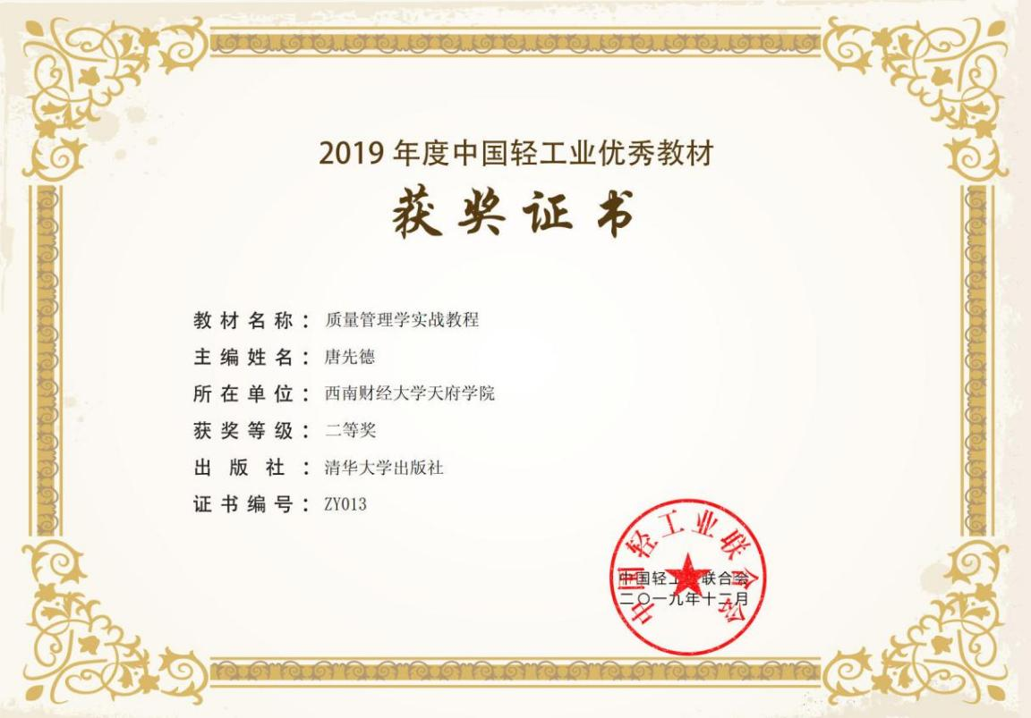
3）主编教材《质量管理学实战教程》（清华大学出版社，2017.11），2019.12获得中国轻工业联合会第三届中国轻工业优秀教材二等奖。
4）2020年参与的科研课题：民办高校质量管理工程专业建设研究。2021年六月获得四川省民办教育协会结项证书。
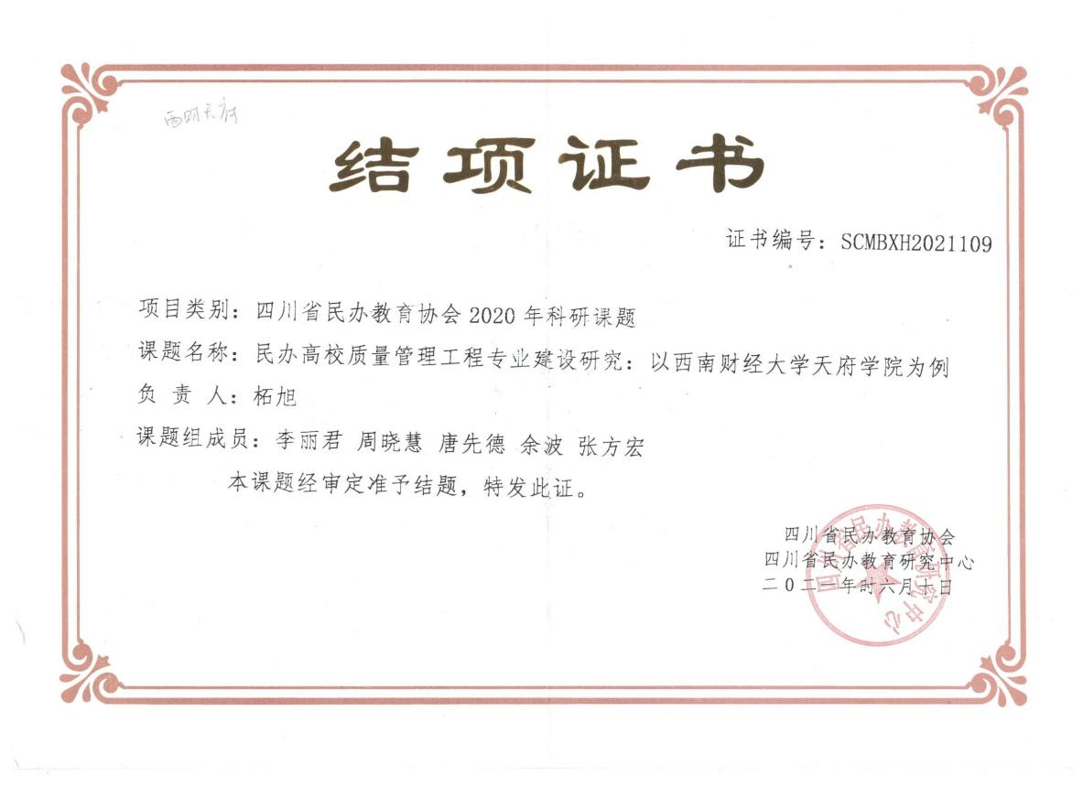
二、主要业绩和效果
2.1主要著作
近10年来为质量领域主编、副主编和参编教材共5部，其中主编已出版的2部、今年底将出版的1部，副主编已出版的1部，参编正在出版中的1部。
- 主编教材（已出版）2部：《新编全面质量管理学》（中国水利水电出版社，2012,11）和《质量管理学实战教程》（清华大学出版社，2017.11）。在《新编全面质量管理学》第一次率先提出NTQM（New Total Quality Management），并在《质量管理学实战教程》再次丰富NTQM（National Total Quality Management）；其中十三五规划教材.质量管理系列《质量管理学实战教程》，于2019年11月获得中国轻工业联合会的第三届全国轻工业优秀教材二等奖）。
2）副主编教材（已出版）1部：《国际认证认可-质量管理认证与实践》（清华大学出版社，2018.10）。
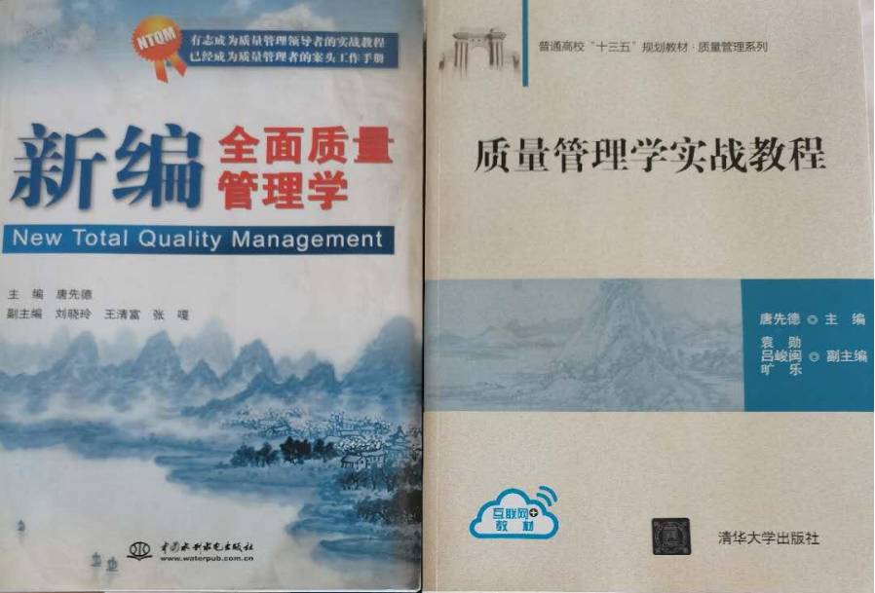
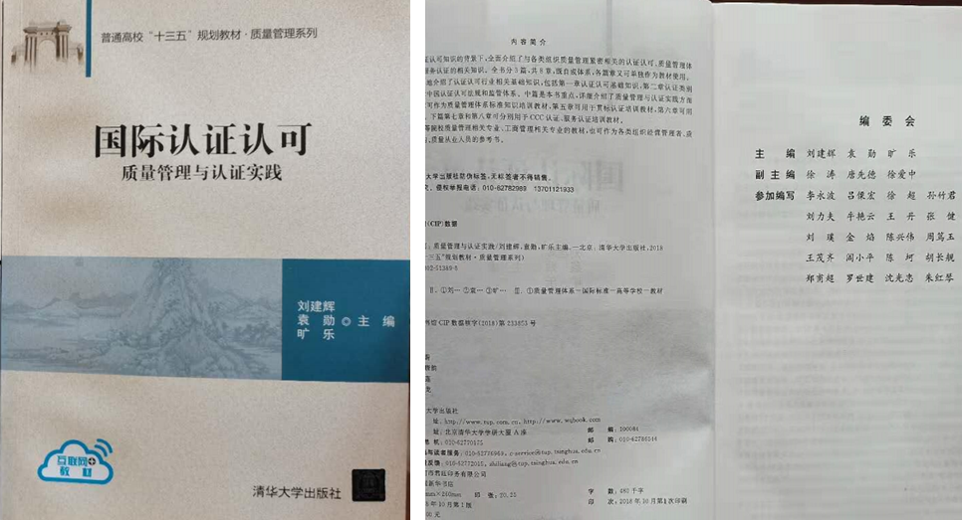
- 主编教材（未出版）1部：《品牌塑造与管理》（暂定名）（计划2022年12月，由中国标准化出版社出版发行）；
- 参编教材（未出版）1部：《注册质量工程师工作手册》（计划2022年12月，由中国标准化出版社出版发行）。
2.2著作应用及效果评价
主编的教材《质量管理学实战教程》和副主编教材《国际认证认可——质量管理与认证实践》被本校、北京信息科技大学、合肥工业大学、山西医科大学、南京信息工程大学、北京工业大学、武汉学院、宜宾学院等开设质量管理工程专业（或开设质量管理课程）的高校采用，取得较好的效果评价。
2．2．1清华大学出版社对《质量管理学实战教程》出版使用的情况说明
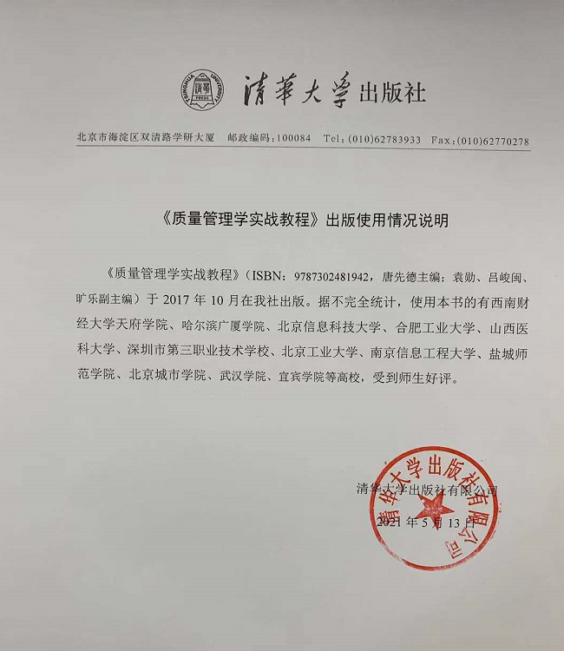

2．2．2北京信息科技大学经管学院对《质量管理学实战教程》使用效果评价
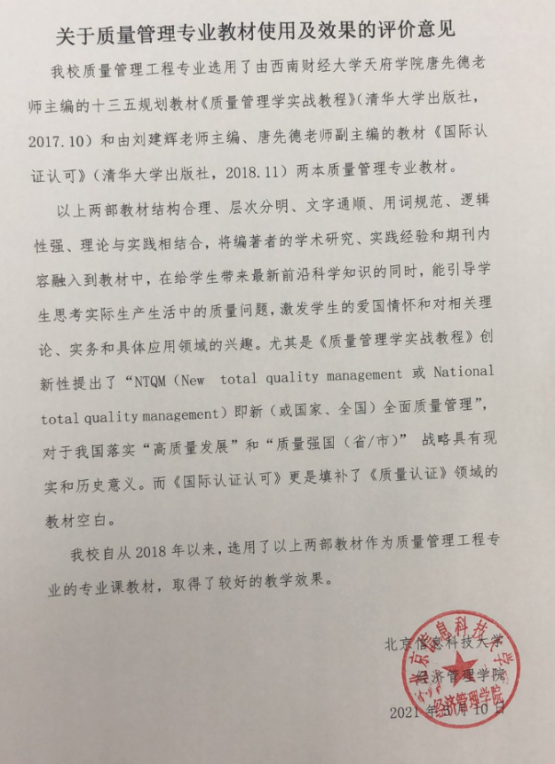

2．2．3宜宾学院质量管理与检验检测学部对《质量管理学实战教程》使用评价
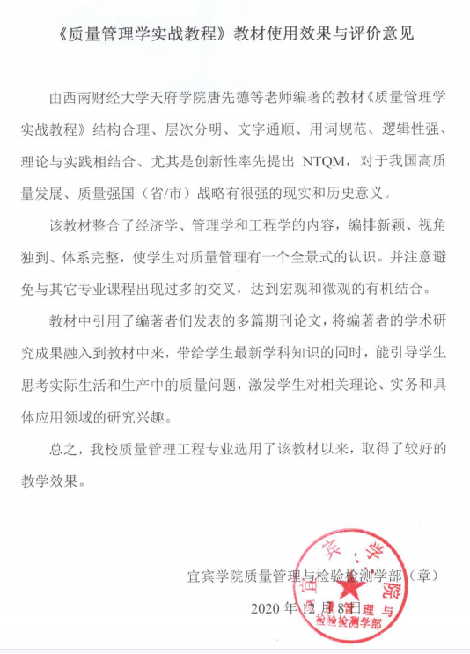

2．2．4本校教务处对《质量管理学实战教程》使用情况的评价
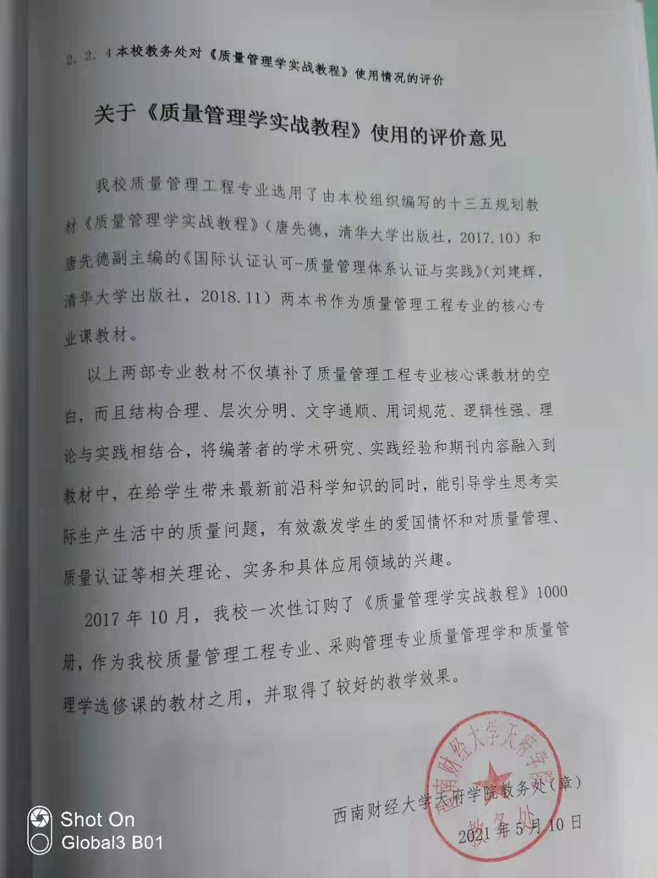

2.2.5教材封面、目录及主要内容
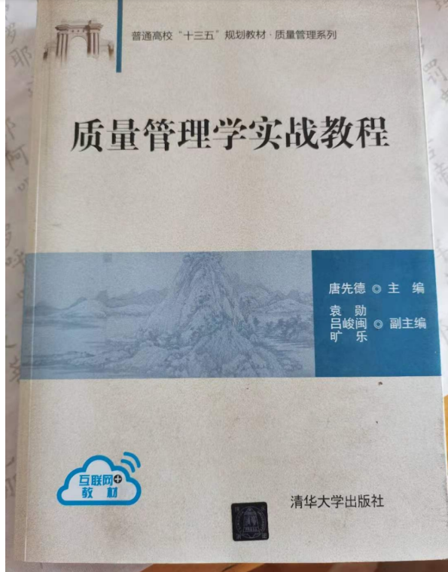

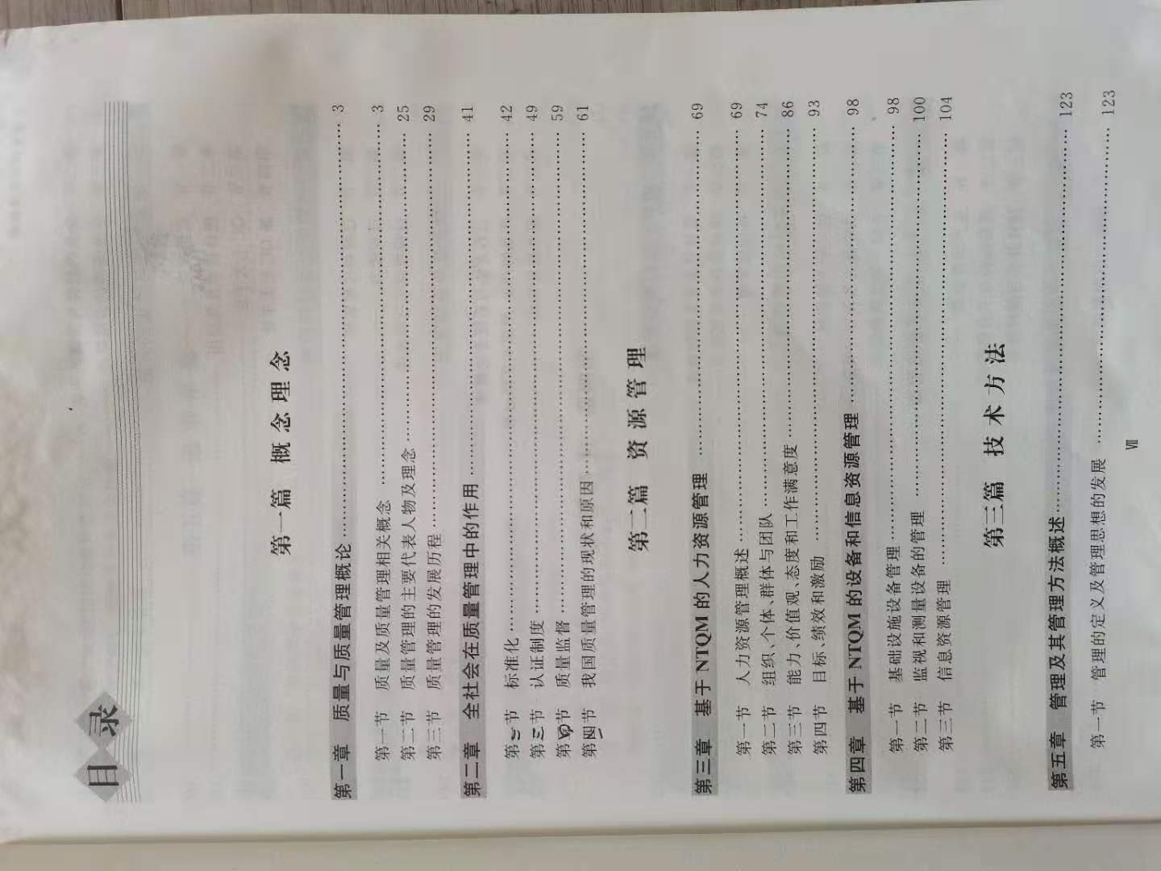

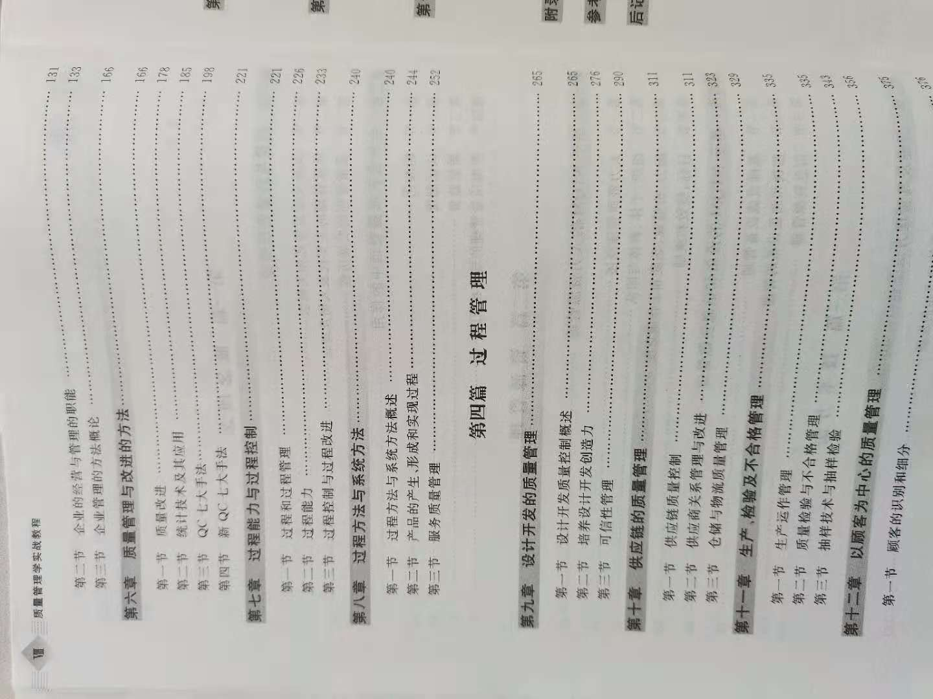

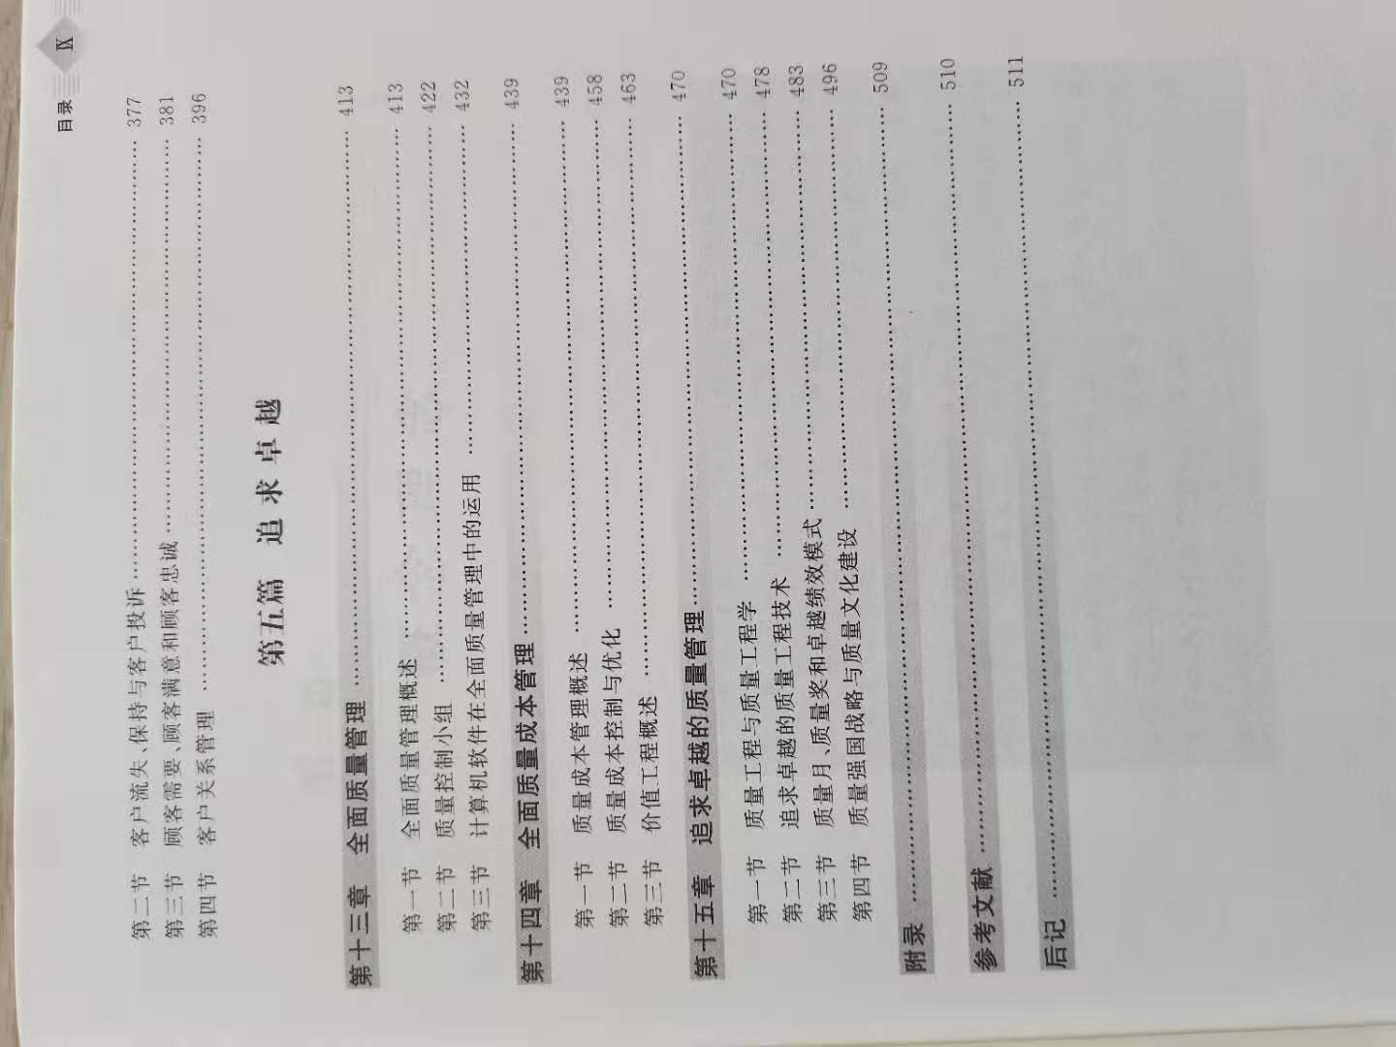

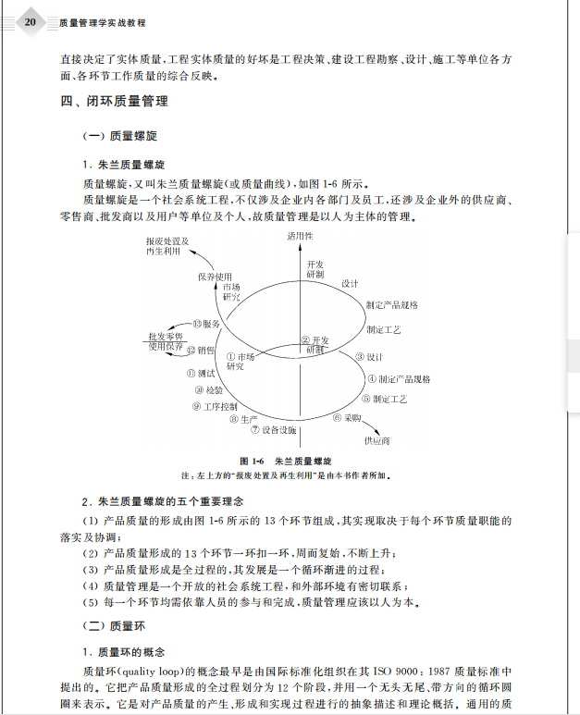

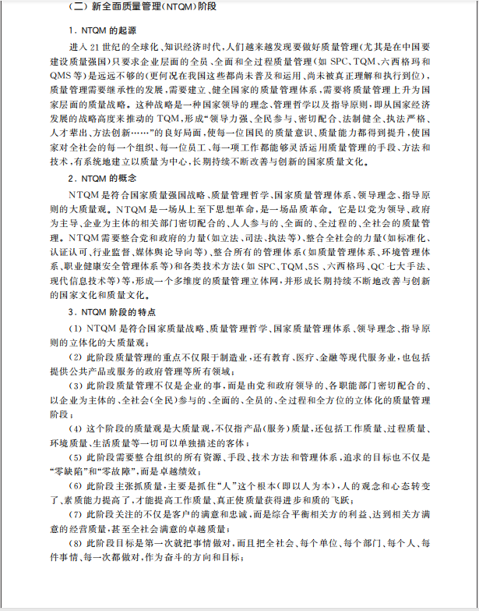

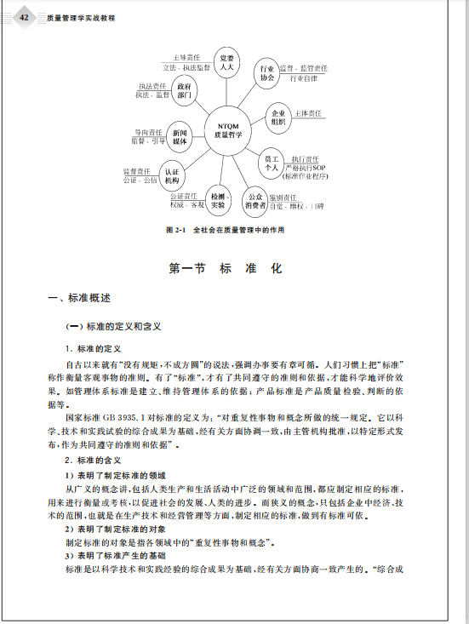

2.2.6主编即将出版的《品牌塑造与管理》
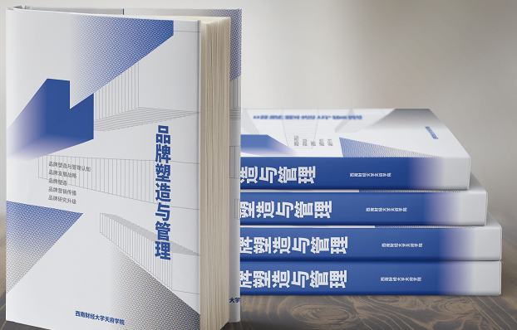
（教材尚未未出版，模拟图片）
2.2.7参编，即将出版的《质量管理工程师工作手册》
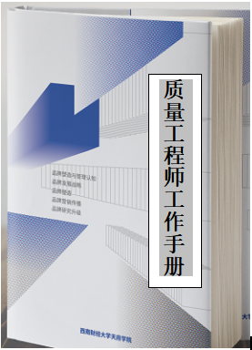
（教材尚未未出版，模拟图片）

2.3专业水平和能力得到相关高校的认可
2.3.1南宁学院质量管理专业教师团队来我校质量管理专业学习调研
2016年6月16日，南宁学院质量管理工程专业负责人黄广君及专业教师一行5人，来我校调研质量管理工程专业建设和人才培养等情况，我校副校长吕俊敏、质量管理专业负责人唐先德等接待座谈。
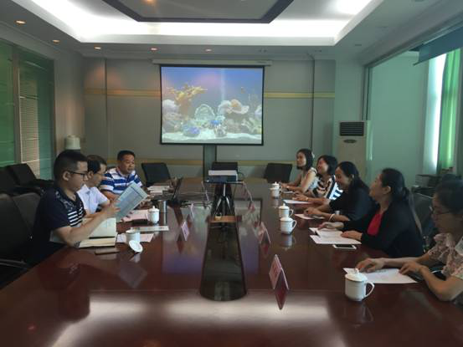
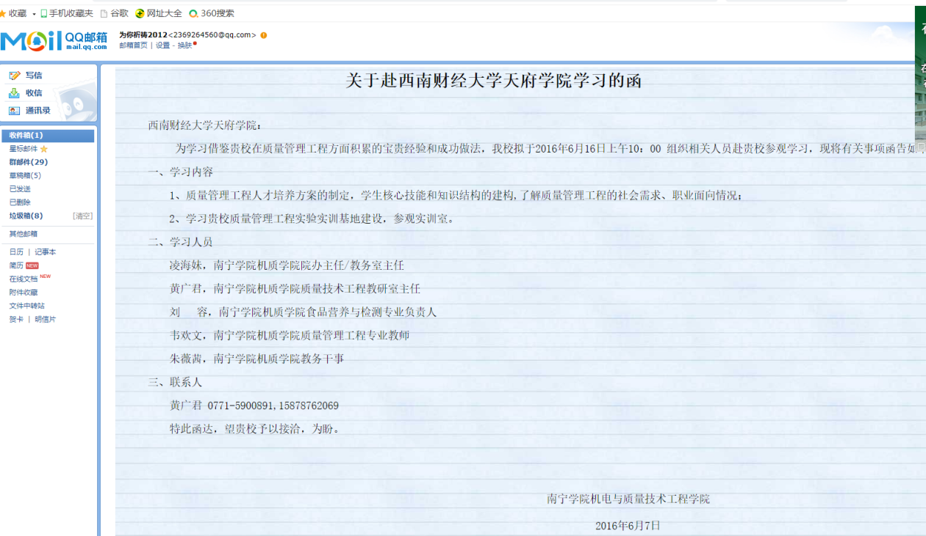
2.3.2连续当选全国质量管理工程专业联席会常务理事
2017年8月全国质量管理工程专业联席会在上海成立，本人当选为第一届常务理事，2019年11月全国质量管理工程专业联席会在南京财经大学召开，本人当选为第二届常务理事。
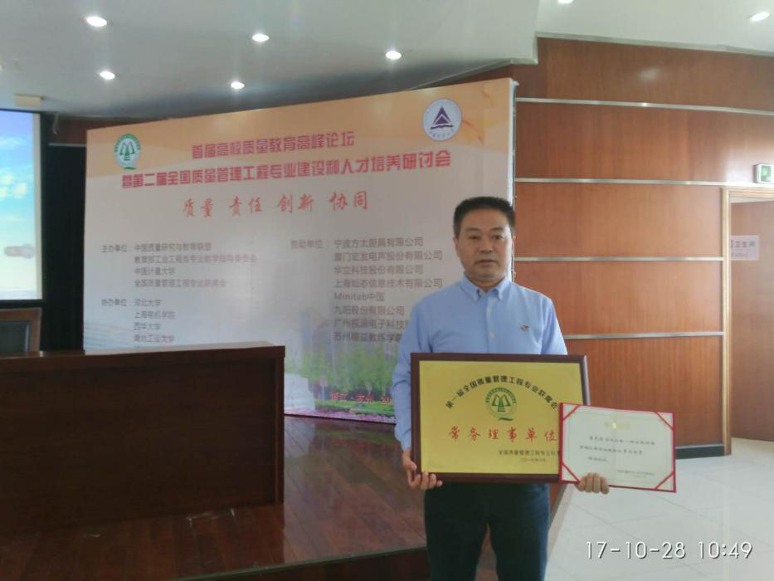
2.3.3主持全国质量管理工程专业研讨会
2018年11月，应邀为昆明理工大学质量管理工程专业人才培养方案评审，并在昆明理工大学主持全国工业工程类专业国家标准和培养方案研讨会。
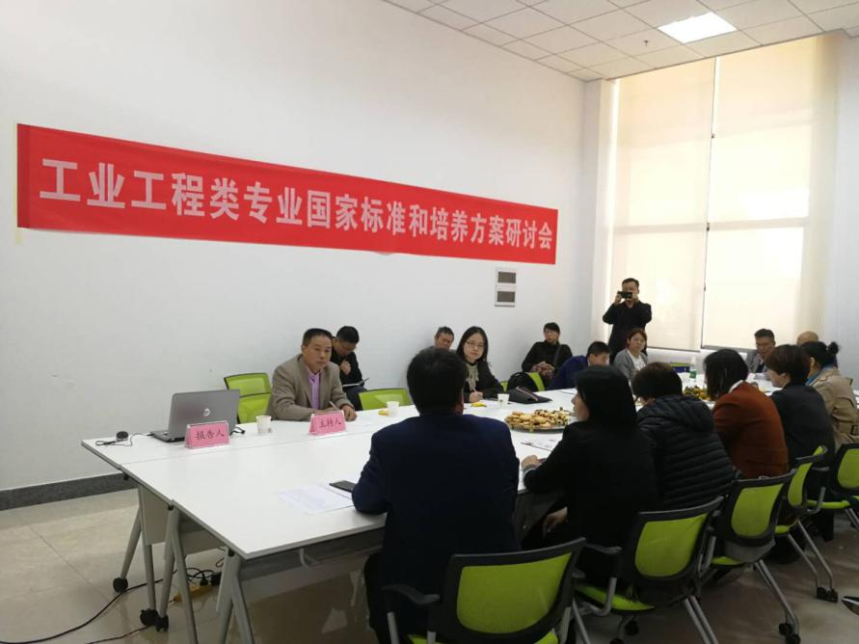
2.3.4为同行高校进行新增学士学位授予权专家评审
2020年4月23日，与四川师范大学左勇教授及西华大学车振明、张跃刚教授一起组成专家组，（因为疫情，线上进行）为宜宾学院质量管理工程专业及食品质量安全专业新增学士学位授予做权专家评审。
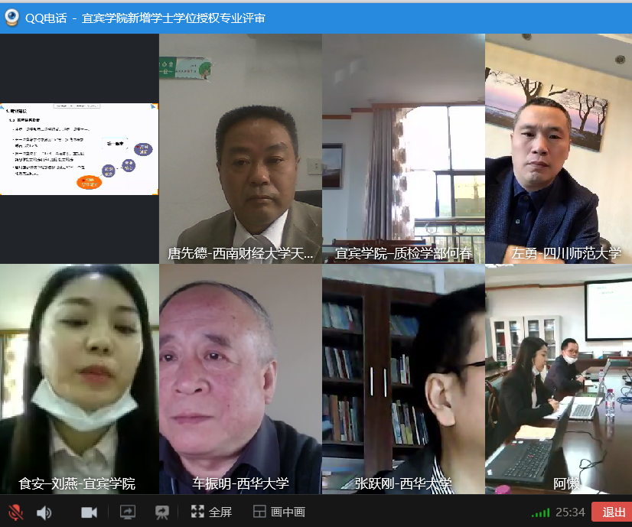

三、本地区、本行业的主要贡献
3.1学术贡献-NTQM
3.1.1 学术成果NTQM得到业界认可
1）新增NTQM百度词汇
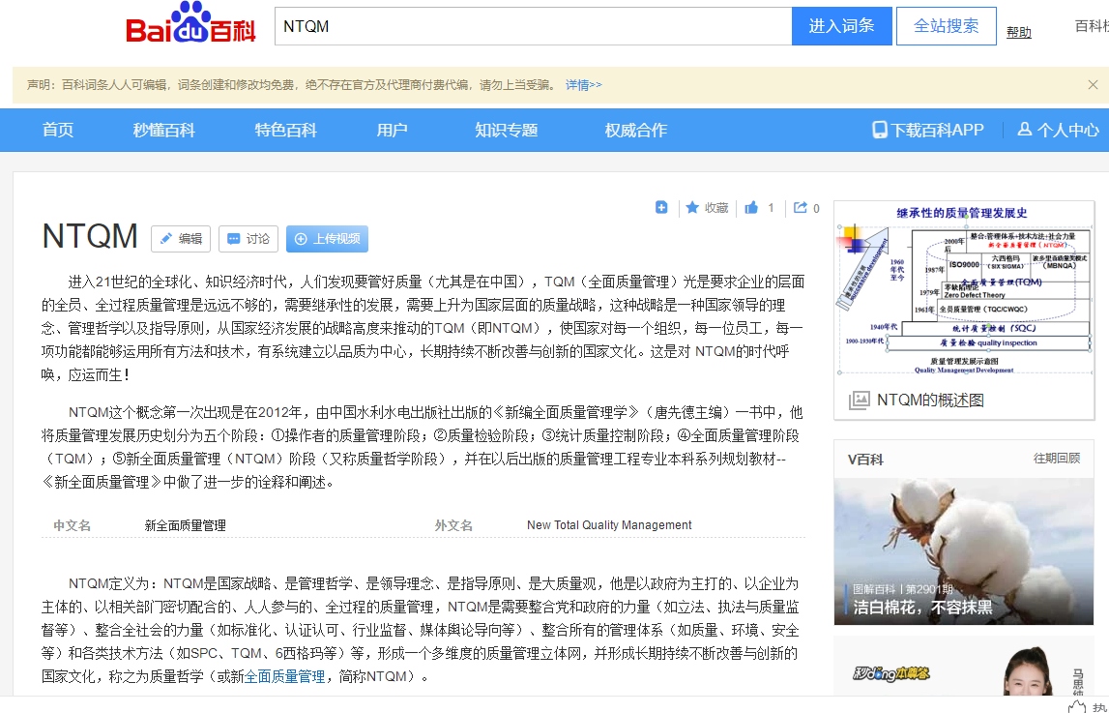
2）百度搜索NTQM结果
在百度搜索“NTQM”将有“21世纪的品质从TQM到NTQM-加速实现中华民族伟大复兴之路”等文章。说明NTQM逐步得到业界认可。
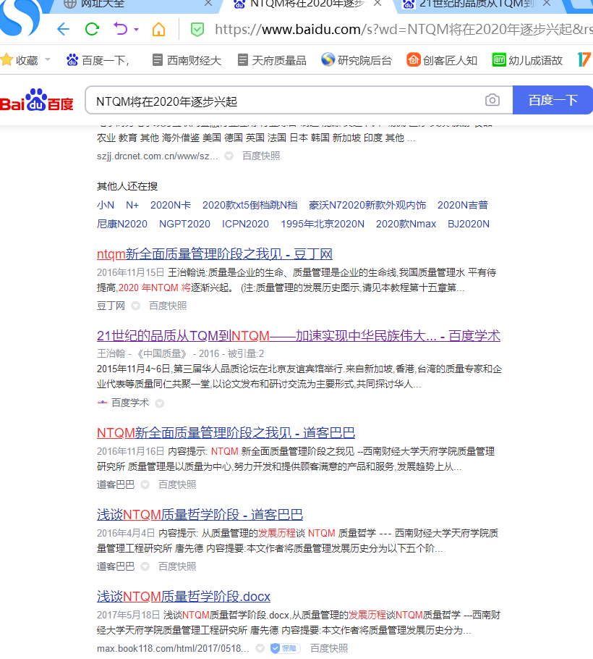
3）原创NTQM将逐步得到推广
台北品质学会前理事长、亚洲质量网组织创始人之一的王治翰博士，在第十五届全国追求卓越大会暨2015年度华人品质论坛上(2015年11月4日在京召开)也谈到了NTQM。王治翰先生说：质量是企业的生命、质量管理是企业的生命线，我国质量管理水平有待提高，2020年NTQM将逐渐兴起；
在“第十二届中国科协年会海峡质量文化建设论坛”上，中华台北品质学会前监事、两岸交流委员会主任委员蔡耀宗先生，呼吁海峡两岸质量界同仁协力推动NTQM(National Total Quality Management),并营造“人人注重品质,事事注重品质,时时注重品质”的品质文化,以奠定国家民族永续繁荣发展的基础。
3.2咨询培训方面的贡献
1）甘肃天水市质量强市高层次人才培训
2017年11月，为甘肃天水市质量强市高层次专业人才60余人培训质量管理。
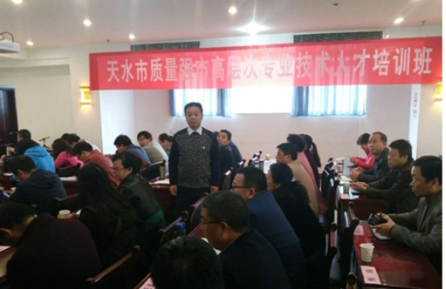
2）绵阳市高新区质量专家讲座
2018年9月，为绵阳市高新区举办质量专家讲座，80余人参加培训。
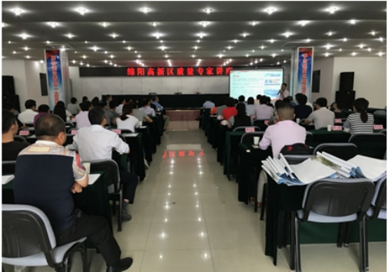
3）2019年10月，绵阳市游仙区质量品牌专题培训会，参与人员50余人。
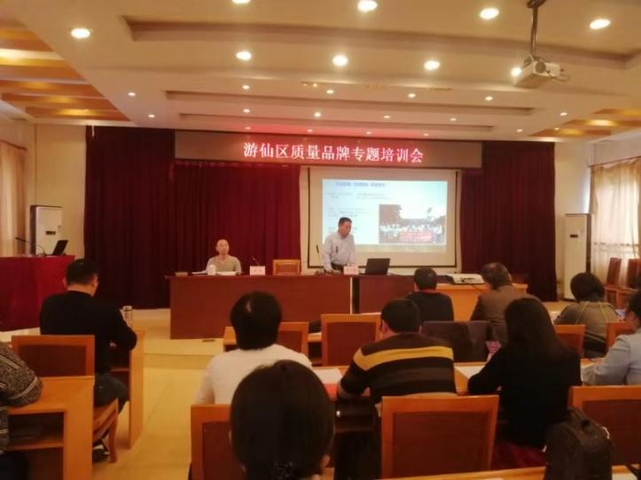
4）2020年9，绵阳市产品质量安全和计量业务知识培训班在绵阳市委党校举办，绵阳市（含区县）90余人参加培训，本人主讲主题：如何“提质量 树品牌”。
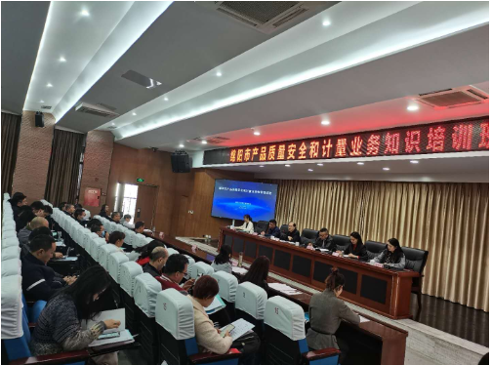
5）2020年10月，举办绵阳市质量品牌大型培训会，绵阳市（含区县）约260人参加了培训。
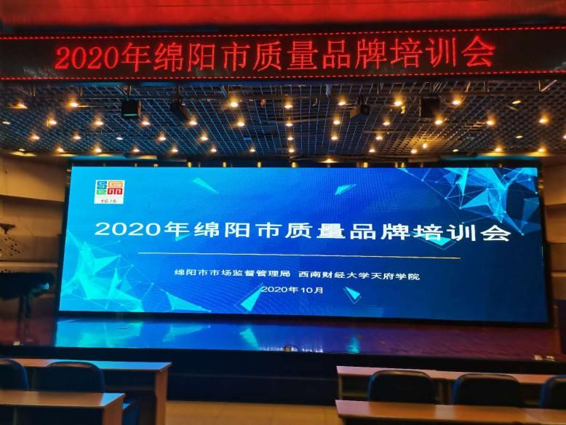
6）2020年11月3日，为绵阳市游仙区举办第三届区政府质量奖申报培训，约60人参与申报培训。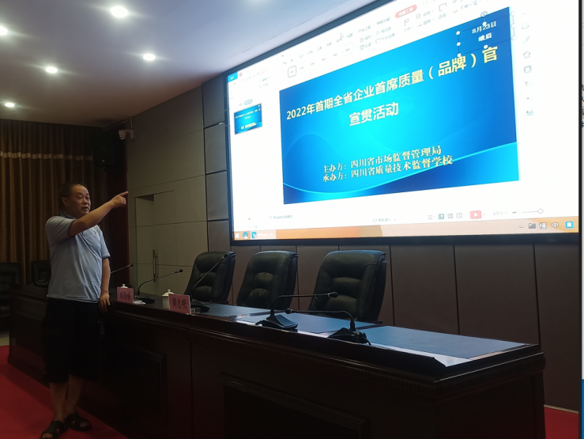
7）2021年12月18日，为绵阳市安州区举办首届区政府质量奖申报培训，约50人参加了培训。
8）2022年8月23日，为四川省全省企业质量（品牌）首席执行官培训，主题为“质量（品牌）建设与培育”，参加人员200余人（省质监校）。
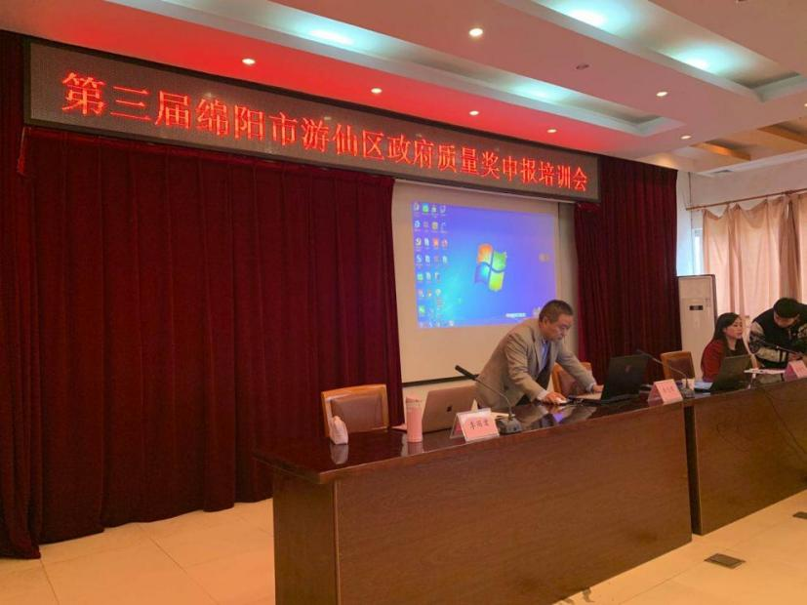
3.3同行学术交流（研讨）活动
3.3.1发起成立全国质量管理工程专业联席会
与中国计量大学、上海电机学院等高校一起发起成立“全国质量管理工程专业联席会”， 第一届全国质量管理工程专业建设暨人才培养方案研讨会，2017年8月在上海举办。
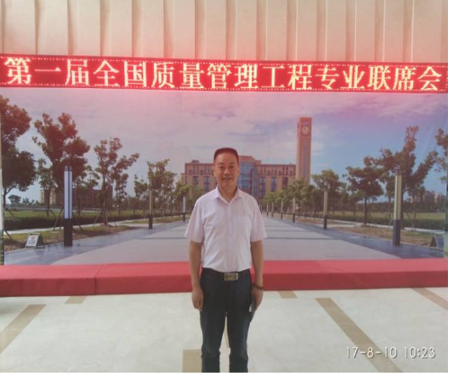
本校连续2届（两年一届）当选为常务理事单位，本人当选为常务理事；
3.3.2参加历次全国质量管理工程专业年会
2017年10月27-28日，第二届全国质量管理工程专业建设暨人才培养方案研讨会在杭州（中国计量大学）召开。
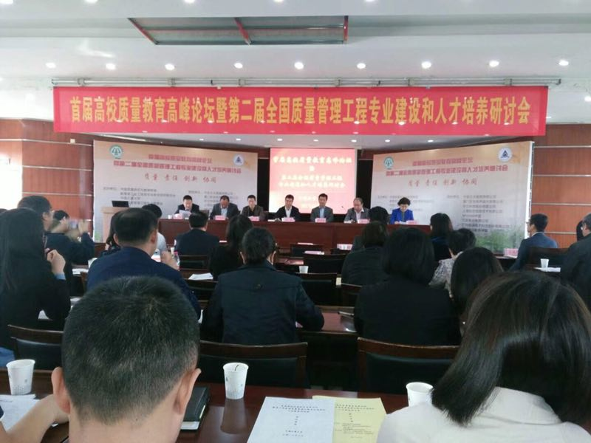
2018年11月7-8日，第三届全国质量管理工程专业建设暨人才培养方案研讨会在昆明理工大学召开，并主持全国工业工程类专业国家标准及人才培养方案研讨会。
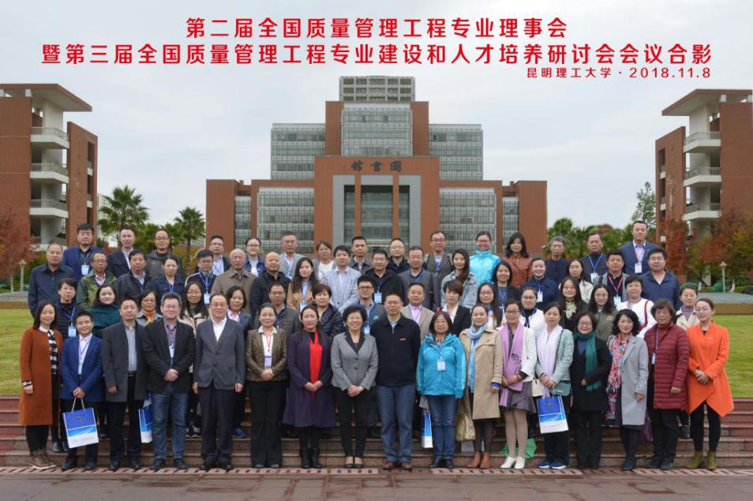
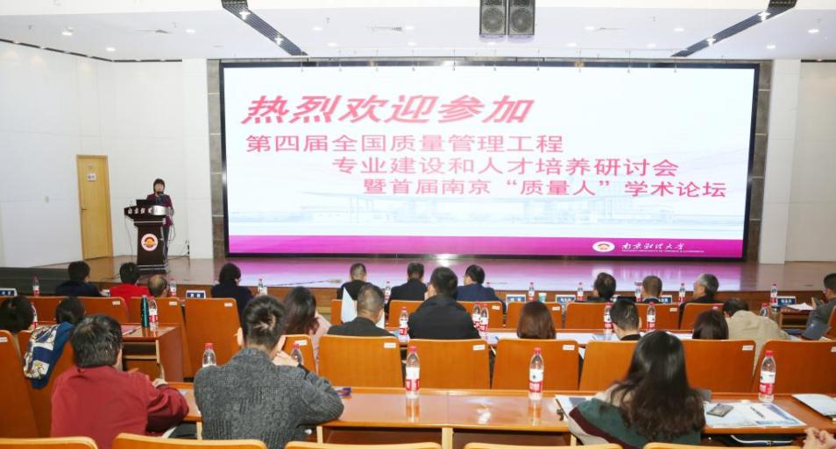
2019年11月28-29日，第四届全国质量管理工程专业建设暨人才培养方案研讨会在南京财经大学召开。
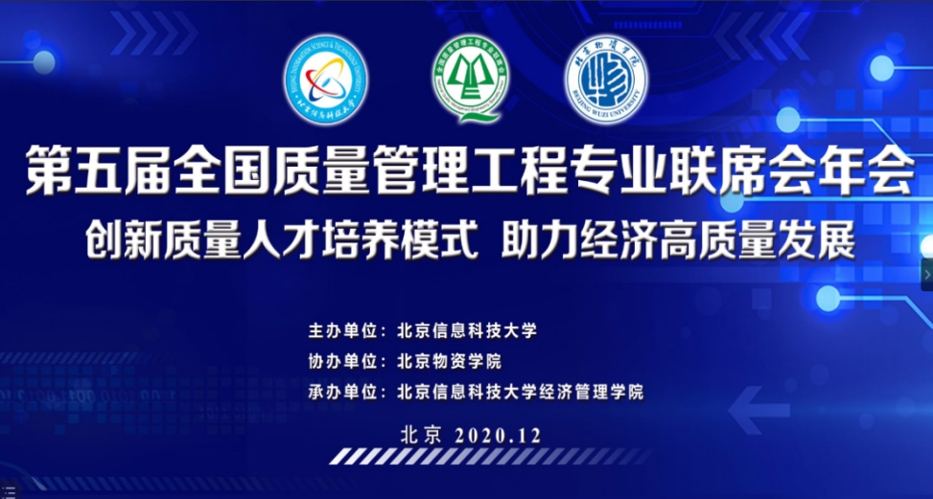
2020年12月5-6日，第五届全国质量管理工程专业建设暨人才培养方案研讨会在北京信息科技大学召开。

3.3.3参加中英智慧技术与质量工程研讨会
2018年1月，与中国计量大学质量管理专业负责人孙长敬教授、西华大学质量管理工程专业负责人张跃刚教授一起参加中英智慧技术与质量工程研讨会。
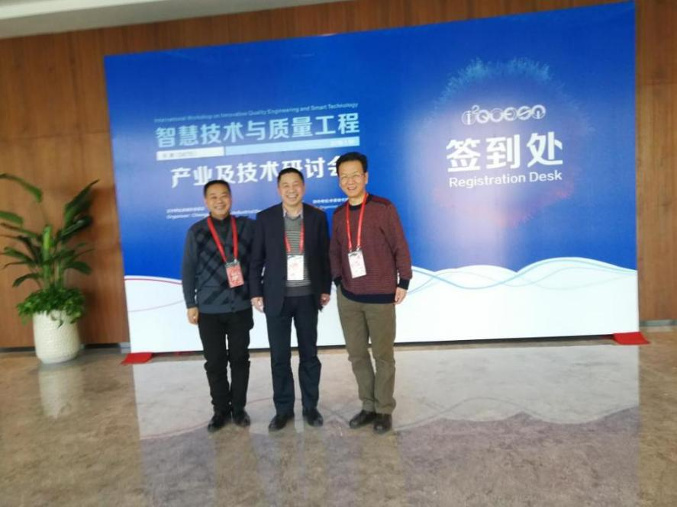
3.3.4参加绵阳市市场监管局三个机构的揭牌仪式
2020年6月23日上午，应邀出席了绵阳市市场监管局三个机构的揭牌仪式。
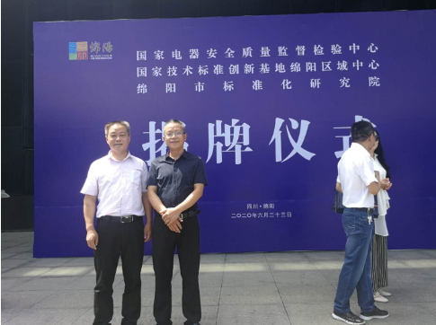
3.3.5参加绵阳市市场监管局世界标准化日座谈
2020年10月14日参加绵阳市市场监管局世界标准化日座谈，并交流发言。
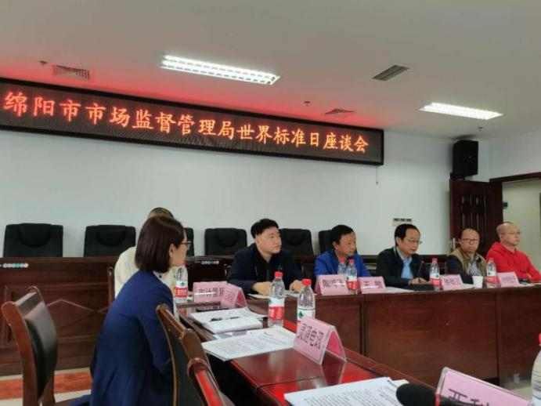
3.3.6参加绵阳市质量协会暨理事会年会
2020年1月10日，参加2020年绵阳市质量协会暨理事会年会，并交流发言。
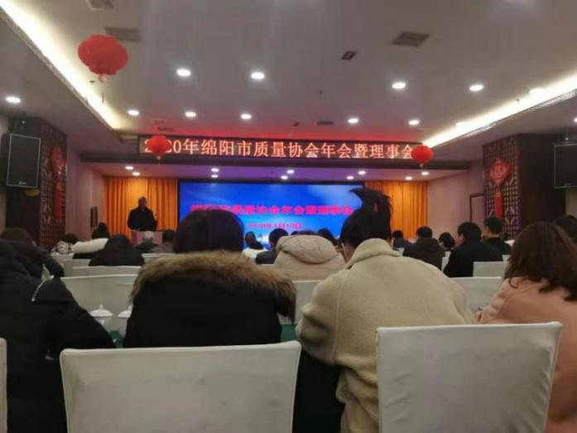
3.3.7参加绵阳市制造业高质量发展会议
2020年9月，参加绵阳市委市政府举办的“推动全市制造业高质量发展工作会”。
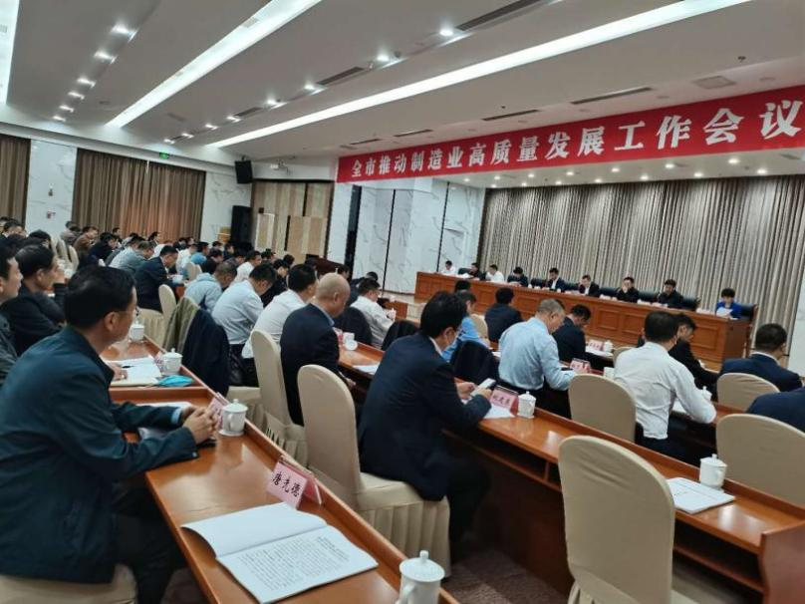
3.3.8参加全国质量核查（绵阳）座谈会
2019年12月11日，国家市场监管总局在四川绵阳的质量工作考核，参加绵阳市企业座谈会，并做了“重点打造四个平台”和“四点建议”的发言。
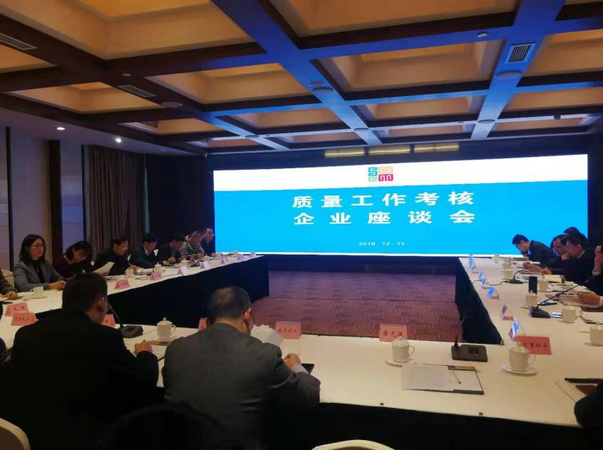
四个平台是：质量强国（省市）智能化管理平台、质量品牌人员一站式服务平台、小微企业质量品牌托管平台和大中型企业卓越质量品牌管理平台。
四点建议是：建议多渠道多层次培养质量品牌人才、建议提高质量人的社会地位和待遇、恢复质量工程师职业资格，建议设置多种形式的质量奖、建议将质量强国（省市）办公室设在相应的政府。
3.3.9参加绵阳市“质量发展规划”和“质量提升评价规范”专家论证会
2021年12月16日，作为高校专家教授唯一代表，应邀到绵阳市市场监管局参加“绵阳市十四五质量发展规划”和“绵阳市质量提升评价规范”专家论证会。
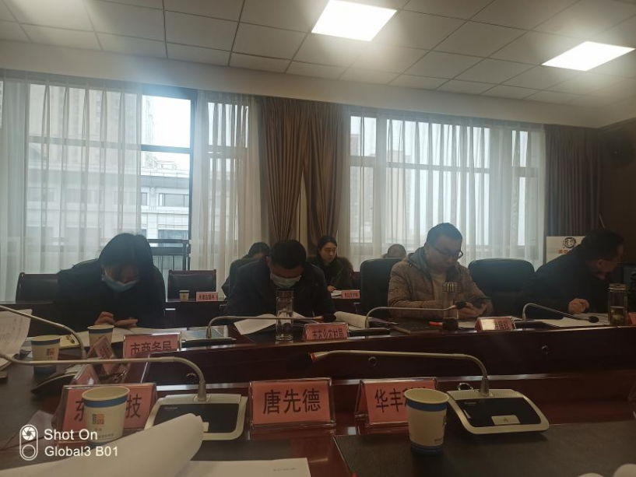
3.3.10参加绵阳市十四五市场监管现代化发展规划专家论证会
2021年12月30日，与西南科技大学教授一起，参加“绵阳市十四五市场监管现代化发展规划”专家论证会。
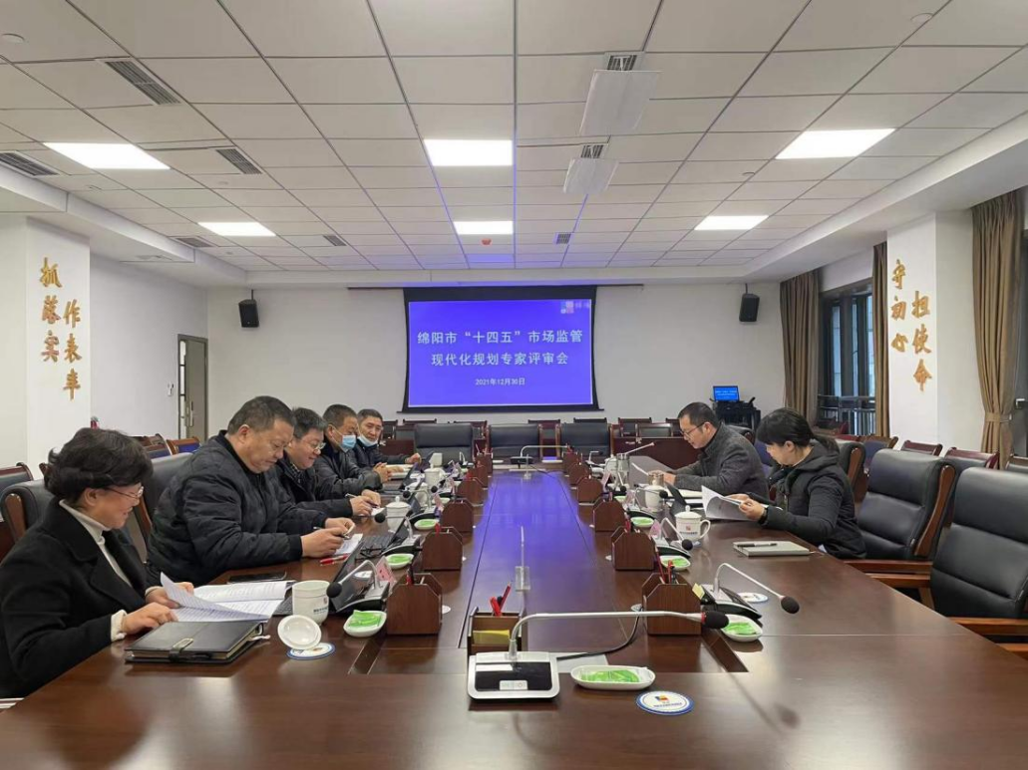
3.3.11参加国网电力“绿色阳光”论坛活动
2021年10月26日，参加国家电网四川省公司“蜀与你的每一度电”社会责任月暨国网绵阳供电公司“绿色阳光”论坛活动、代表专家学者做学术分享，并接受绵阳电视台的采访。
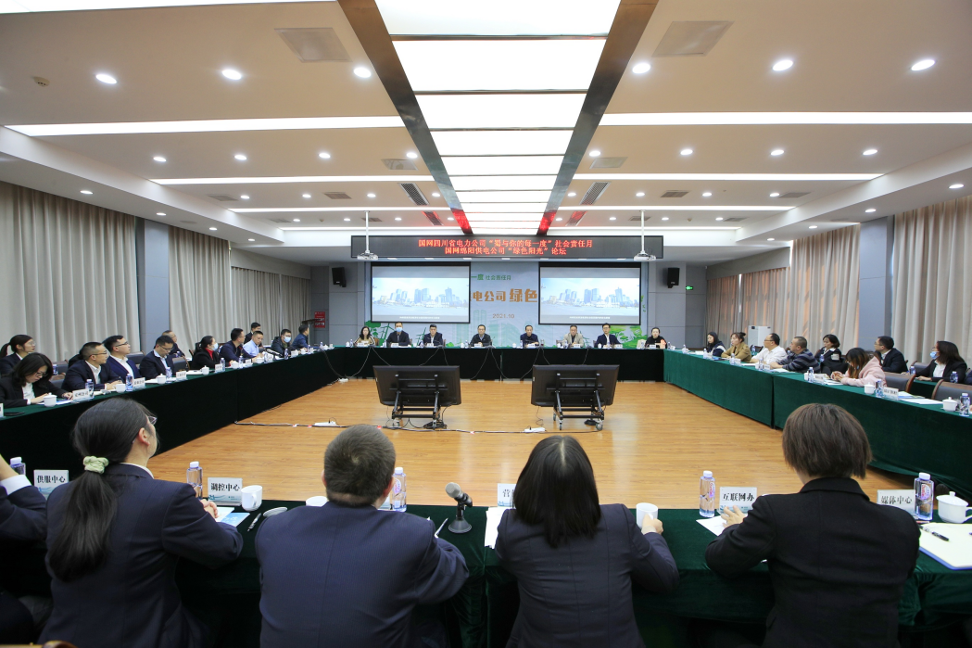
3.3.12参加四川省天府质量奖评评选配套文件专家研讨会
2022年1月13日，参加四川省天府质量奖评评选配套文件专家研讨会。
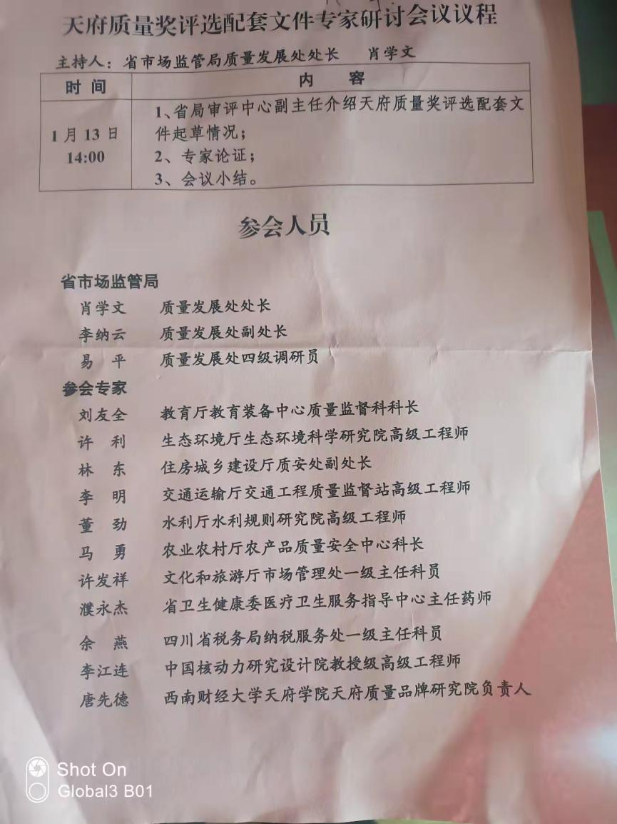
3.4服务地方经济建设方面
3.4.1在2017年12月-2018年3月，组织质量管理工程专业学生为绵阳市开展政府质量工作满意度调查，并形成96页调查报告，为政府质量决策提供支撑。
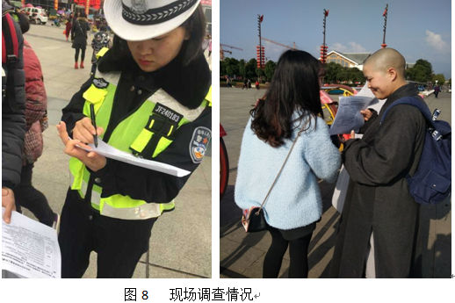
3.4.2在2018年4月，为绵阳市游仙区进行第二届政府质量奖评审。
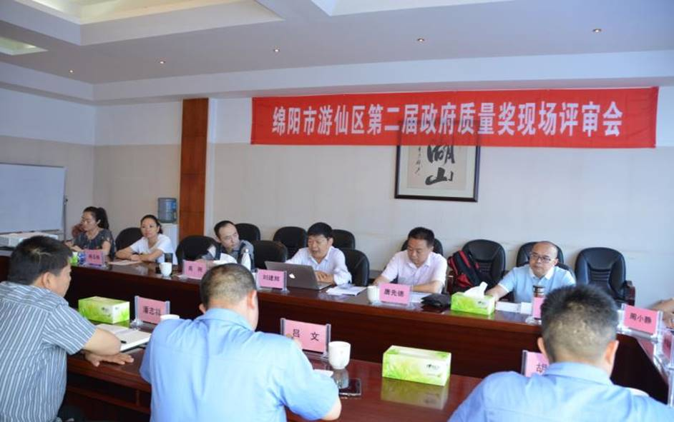
3.4.3为绵阳市开展质量专家讲座、质量品牌专题的培训等。
3.4.4在2019年4月，为绵阳市安州区进行第一届政府质量奖评审，并在颁奖大会上培训。
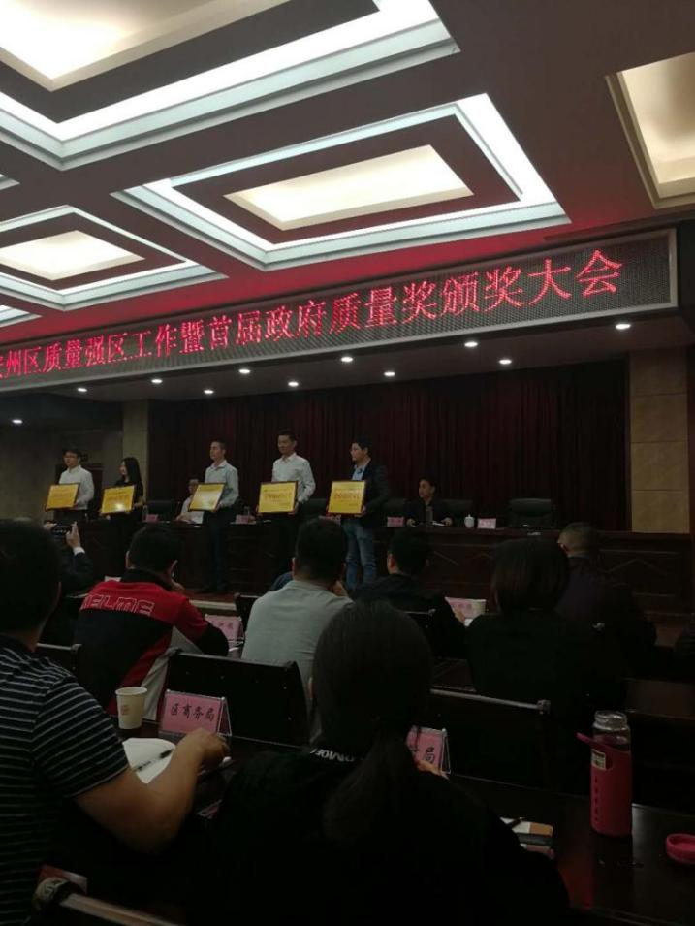

3.4.5在2021年4月，为绵阳市游仙区第三届政府质量奖培训、评审。
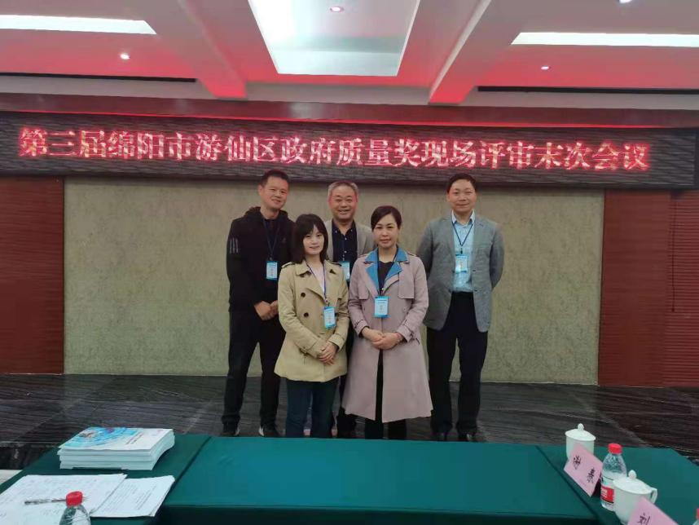

3.4.6编制绵阳市质量状况分析报告

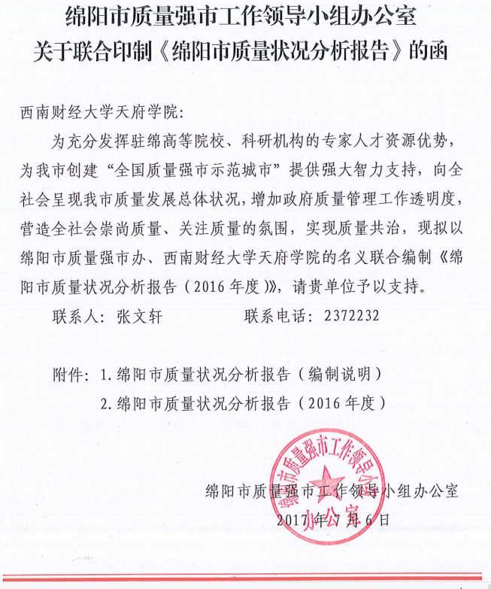

3.4.7与绵阳市质量技术监督局、市场监督管理局签署质量、品牌合作备忘录
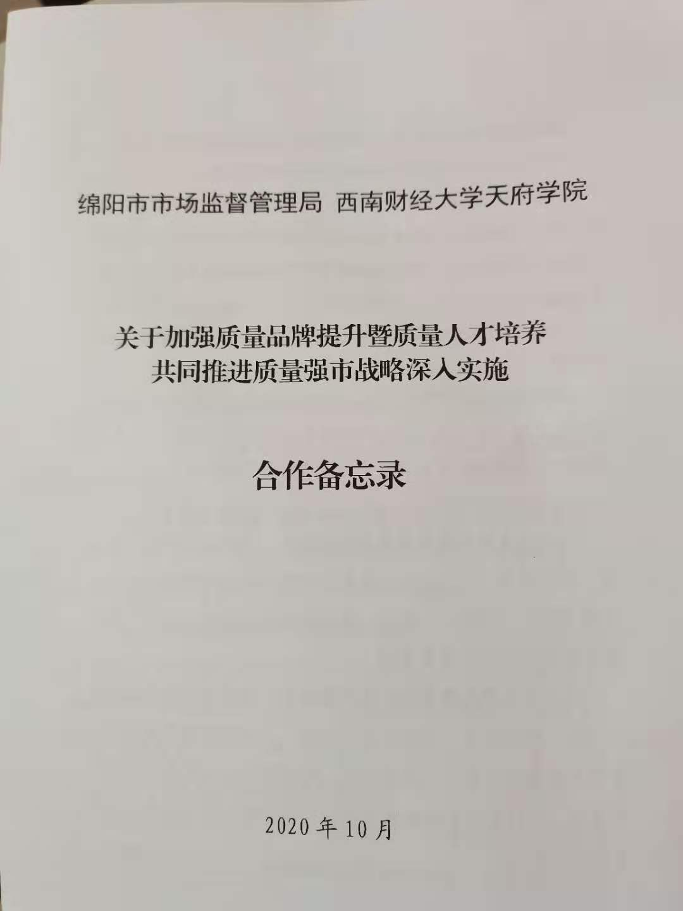

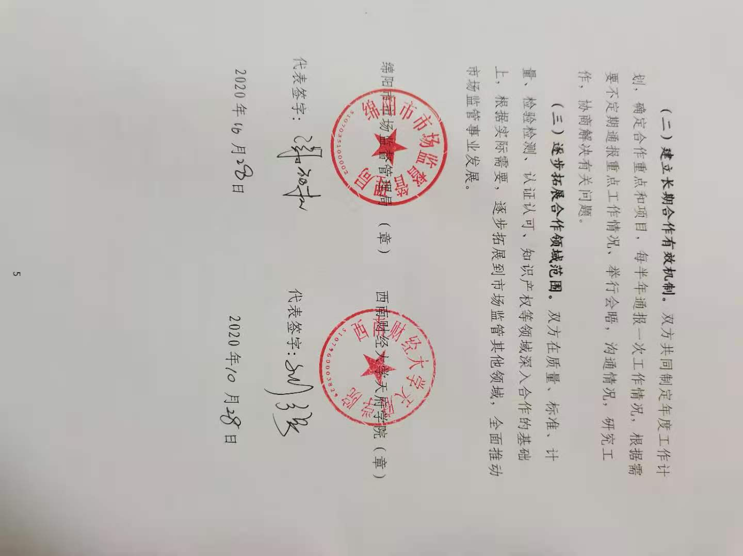

3.4.8与成都市品牌农业促进会、四川港投滨水农业研究院达成战略合作
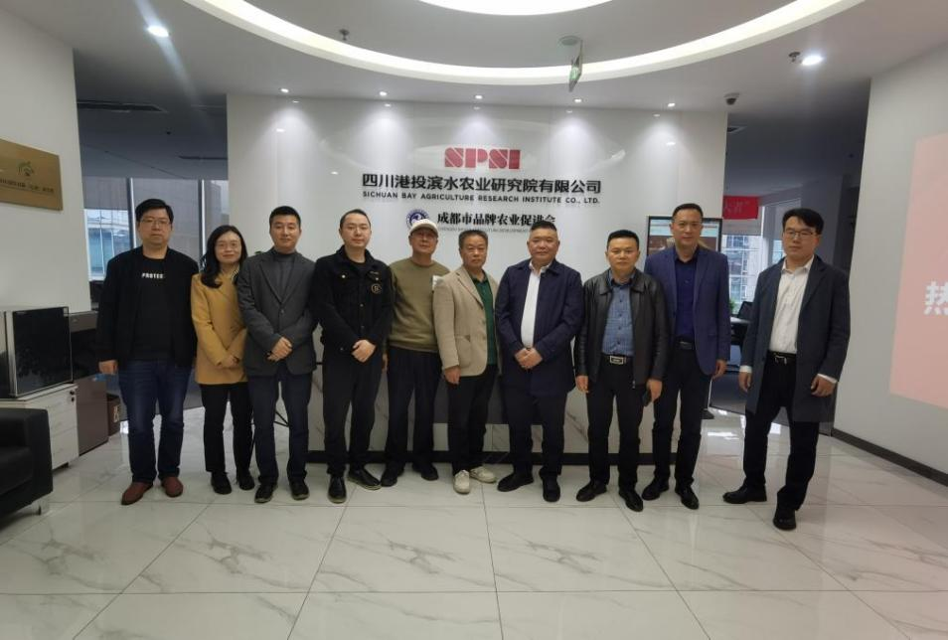
意向，拟为其编写团体标准1项，产品标准30余项。

3.4.9为四川省2022首届全省质量（品牌）首席执行官做“质量品牌建设与培育”培训，全省21地市州200余人参加培训。
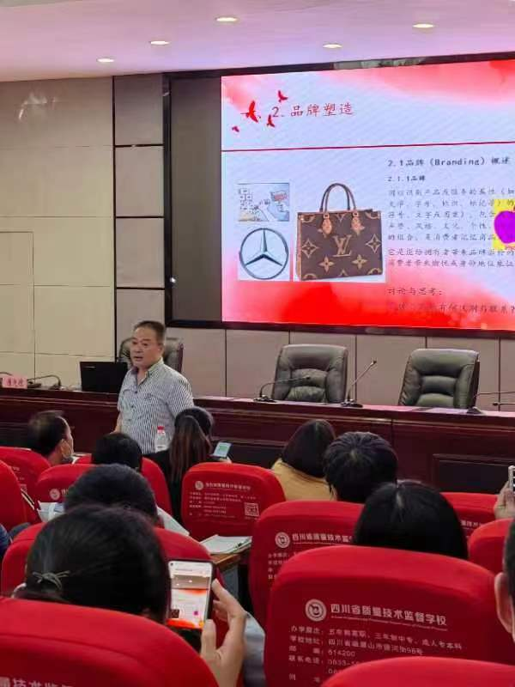

四、对本单位的贡献
4.1主导编写我校质量管理工程专业人才培养方案，多所高校参考借鉴
本人主导编制西南财经大学天府学院质量管理工程专业人才培养方案（2015版、2017版、2018版和2020版），并形成“6+6+10”人才培养模式，哈尔滨商业大学、合肥工业大学、南京财经大学、南宁学院、宜宾学院等高校借鉴。
4.2主导编写的西南财经大学天府学院质量管理工程专业人才培养方案，被国家质检总局原局长支树平编写的《中国经济转型期质量强国战略研究 》收录。
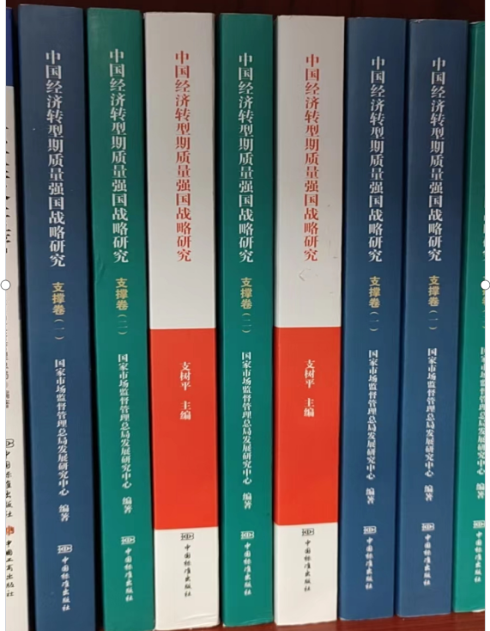

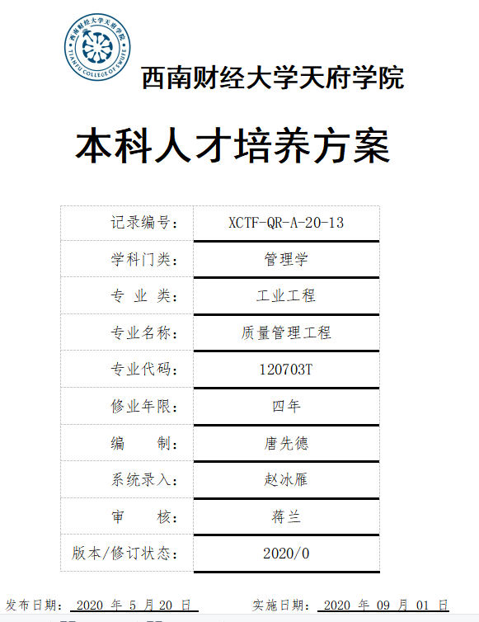

4.2西南财经大学天府学院质量管理体系认证证书
作为咨询老师，为天府学院质量管理体系的建设、维持和获得认证做出了一定贡献。使天府学院成为少数获得质量管理体系认证的高校。
附：西南财经大学天府学院质量管理体系认证证书
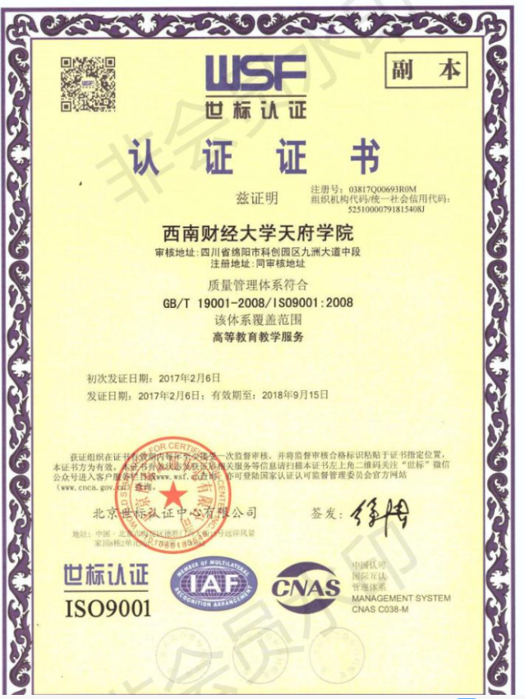

4.3与绵阳市市场监管局共建天府质量品牌研究院，并担任负责人
附：天府质量品牌研究院成立批准文件
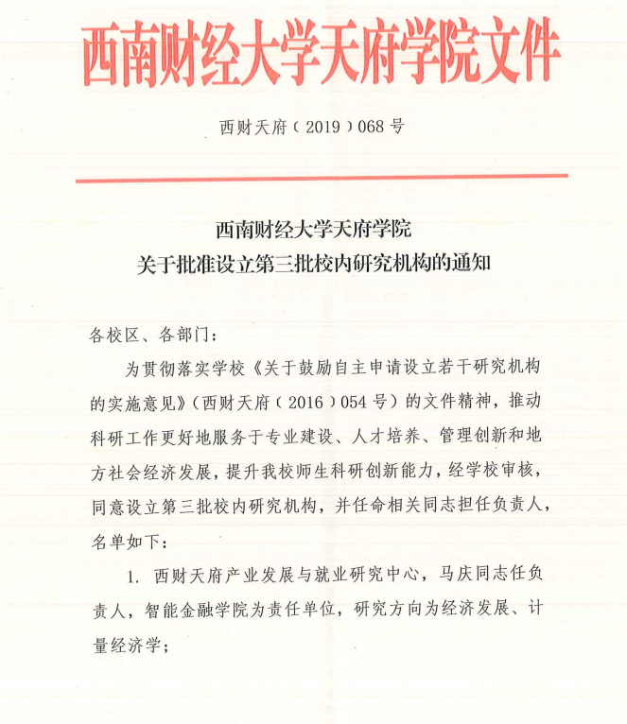
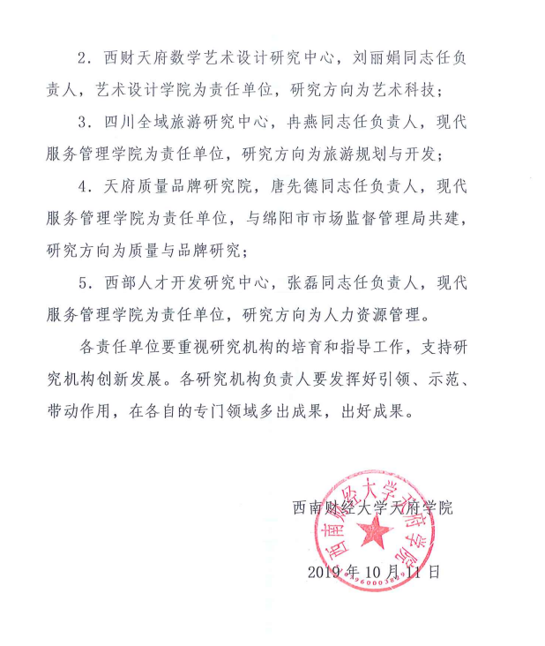

4.4为我国质量管理界培养优秀学生
4.4.1我校质量管理工程专业2021届毕业生陈雪莹硕士录取通知书
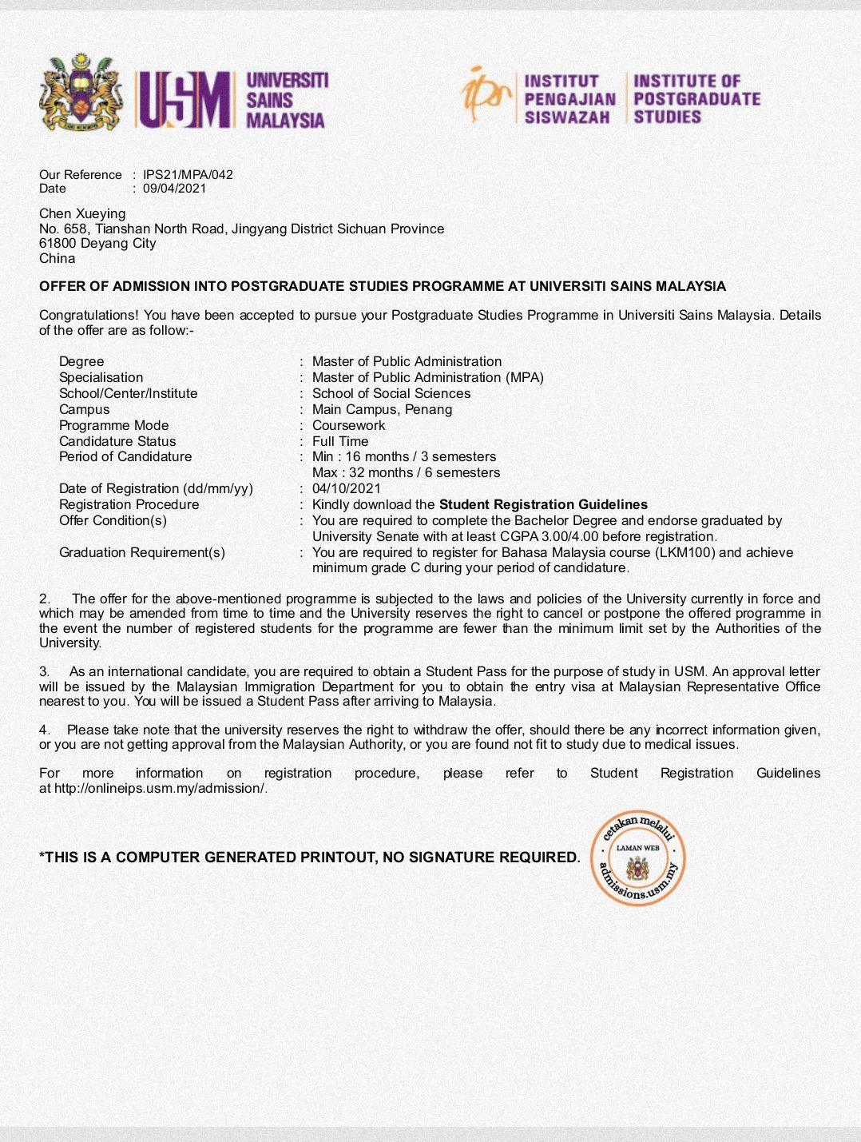

4.4.2我校2019届质量管理专业毕业生（向思庞）毕业不足2年任部门负责人
附：中国船舶716所西南研发制造中心公示文件：

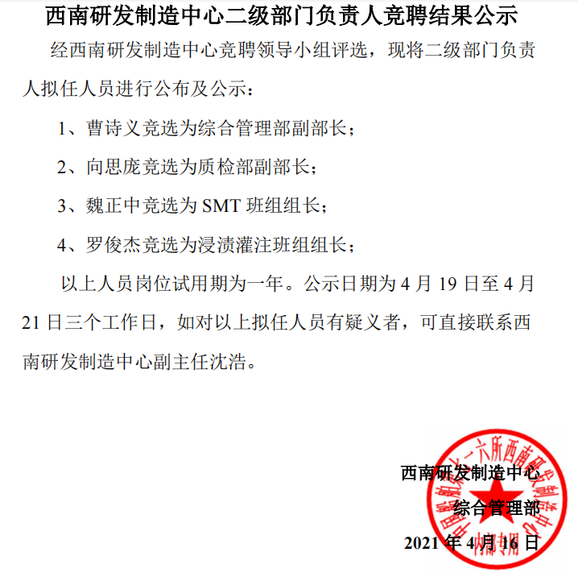
4.4.3我校2022届质量管理专业毕业生（苟超），以面试和笔试第一名的优秀成绩考取广元市市场监管局公务员。附：苟超的工资证明文件：
